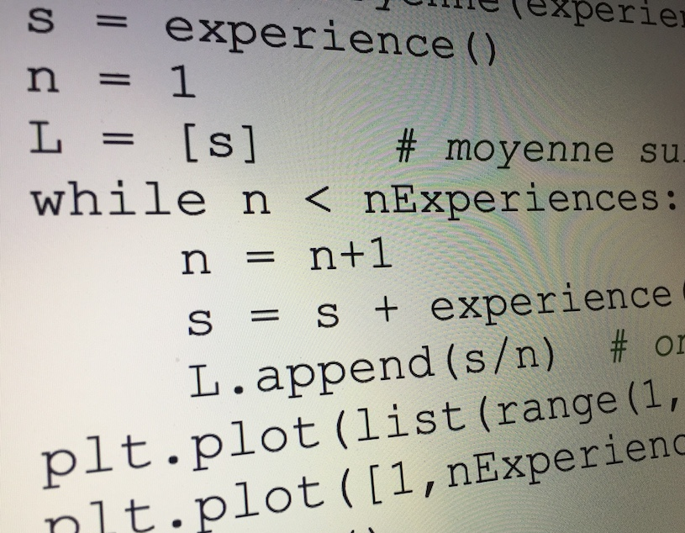
LE JEU DU LE LIEVRE ET LA TORTUE

Règle du jeu :
À chaque tour, on lance un dé. Si le 6 sort, alors le lièvre gagne la partie, sinon la tortue avance d’une case. La tortue gagne quand elle a avancé 6 fois.
Le jeu est-il à l’avantage du lièvre ou de la tortue ?

Syntaxe pour générer un nombre entier aléatoire :

Langage naturel | TI | CASIO | Python
Générer un nombre entier aléatoire de l'intervalle [1,6] | randInt(1,6) | RanInt#(1,6) | randint(1,6)

(*) En Python, la commande randint nécessite l'appel d'un module au début du programme. Pour ce faire, taper : from random import*

On a écrit dans différents langages de programmation un algorithme dont l'objectif est de simuler le jeu :

TI | CASIO | Python
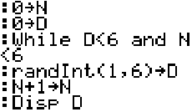  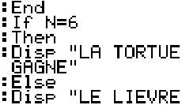 | 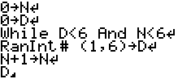  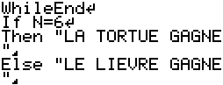 | 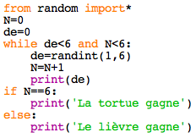

1) a) En exécutant ce programme, on obtient l'affichage suivant :

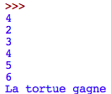

En quoi ce résultat ne traduit pas la situation définie par le jeu ?

b) Corriger un des programmes afin que celui-ci simule correctement le jeu.

2) À l'aide d'une calculatrice ou d'un logiciel, tester plusieurs fois ce programme.
Qui semble avoir l'avantage : le lièvre ou la tortue ?

3) Démontrer le résultat précédent à l'aide de l'arbre des possibles résumant la situation du jeu.

Hors du cadre de la classe, aucune reproduction, même partielle, autres que celles prévues à l'article L 122-5 du code de la propriété intellectuelle, ne peut être faite de ce site sans l'autorisation expresse de l'auteur.
www.maths-et-tiques.fr/index.php/mentions-legales

